ประกาศองค์การบริหารส่วนตำบลเลิงแฝก
เรื่อง รายชื่อผู้มีสิทธิ์เข้ารับการสรรหาและเลือกสรรเป็นพนักงานจ้างขององค์การบริหารส่วนตำบลเลิงแฝก ประจำปีงบประมาณ ๒๕๖6
*************************************
ตามประกาศองค์การบริหารส่วนตำบลเลิงแฝก เรื่อง รับสมัครบุคคลเพื่อสรรหาและเลือกสรรเป็นพนักงานจ้างขององค์การบริหารส่วนตำบลเลิงแฝก ประจำปีงบประมาณ ๒๕๖6 ลงวันที่ 16 พฤศจิกายน 2565 ซึ่งรับสมัครระหว่างวันที่ 25 พฤศจิกายน 2565 ถึงวันที่ 7 ธันวาคม 2565 นั้น

บัดนี้ การรับสมัครได้เสร็จสิ้นลงแล้ว องค์การบริหารส่วนตำบลเลิงแฝก ได้ตรวจสอบคุณสมบัติผู้สมัครเรียบร้อยแล้ว จึงประกาศรายชื่อผู้มีสิทธิ์เข้ารับการสรรหาและเลือกสรรเป็นพนักงานจ้าง ประจำปี งบประมาณ ๒๕๖6 ดังนี้
พนักงานจ้างตามภารกิจ ตำแหน่ง ผู้ช่วยนายช่างโยธา
- ไม่มีผู้ผ่านตามมาตรฐานกำหนดตำแหน่งที่ ก.อบต.กำหนด
พนักงานจ้างตามภารกิจ ตำแหน่ง พนักงานขับรถยนต์
ลำดับที่ | เลขประจำตัวสอบ | ชื่อ-สกุล | หมายเหตุ
1 | 04 | นายวินัย อัคลา

ทั้งนี้ ให้ผู้มีรายชื่อเข้ารับการสรรหาและเลือกสรรเป็นพนักงานจ้างดังกล่าว มารายงานตัวเพื่อเข้ารับการคัดเลือก ในวันที่ 19 ธันวาคม 2565 ดังนี้
- ภาคความรู้ความสามารถทั่วไป (ภาค ก.) เวลา ๐๙.3๐ – ๑0.3๐ นาฬิกา
- ภาคความรู้ความสามารถเฉพาะตำแหน่ง (ภาค ข.) เวลา ๑0.3๐ – ๑2.๐๐ นาฬิกา
- ภาคความเหมาะสมกับตำแหน่ง(ภาค ค.) สอบสัมภาษณ์ ตั้งแต่เวลา 13.30 เป็นต้นไป
ณ องค์การบริหารส่วนตำบลเลิงแฝก โดยให้นำบัตรประจำตัวสอบ พร้อมบัตรประจำตัวประชาชนมาแสดงใน วันสรรหาและเลือกสรร และใช้ปากกาหมึกสีน้ำเงินในการทำข้อสอบ ผู้เข้าสอบรายใดมารายงานตัวหลังเวลาที่ทำการสอบไปแล้ว ๓๐ นาที จะไม่อนุญาตให้เข้าห้องสอบ และหากผู้มีรายชื่อตามประกาศไม่มาทำการสอบคัดเลือก ตามวัน เวลา และสถานที่ที่กำหนดจะถือว่าสละสิทธิ์
การแต่งกาย สุภาพบุรุษสวมเสื้อเชิ้ต นุ่งกางเกงขายาว โดยสอดชายเสื้อไว้ในกางเกง ห้ามนุ่งกางเกงยีนส์ ให้สวมรองเท้าหุ้มส้น สุภาพสตรีสวมเสื้อเชิ้ต นุ่งกระโปรง สวมรองเท้าหุ้มส้น

จึงประกาศให้ทราบโดยทั่วกัน

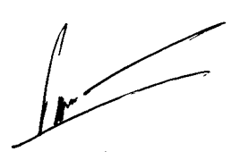
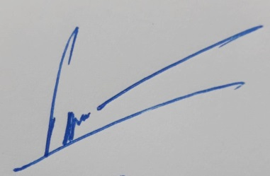
ประกาศ ณ วันที่ 14 เดือน ธันวาคม พ.ศ. ๒๕๖5
(นายโชคชัย แก้วไชย)
นายกองค์การบริหารส่วนตำบลเลิงแฝก

